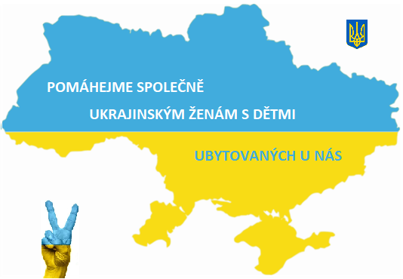

Vážené kolegyně, vážení kolegové, vážené studentky a vážení studenti, v reakci na invazi ruských vojsk na Ukrajinu odborová organizace ZO VOS Rektorát Vysoké Školy Báňské Technické Univerzity Ostrava zřídila transparentní účet na pomoc ukrajinským ženám a dětem ubytovaných na kolejích VŠB-TUO. Transparentní účet je vedený u FIO banky a. s.

Bankovní účet: 23 02 15 39 33 / 2010

Dary v podobě finanční pomoci budou využity na hrazení obědů těmto ubytovaným uprchlíkům v našich stravovacích zařízeních. Nezáleží na výši částky, kterou každý z nás může přispět, ale spíš na její pravidelnosti, jelikož nevíme, jak dlouho bude tento stav trvat.
ZO VOS Rektorát VŠB TUO

Шановні колеги, дорогі студенти, в реакції на вторгнення російських військ в Україну організація ZO VOS Rektorát Vysoké Školy Báňské Technické Univerzity Ostrava створила прозорий рахунок для допомоги українським жінкам і дітям, які проживають в гуртожитку VŠB-TUO. Прозорий рахунок відкритий в FIO banka a. s.

Банківський рахунок: 23 02 15 39 33 / 2010

Пожертвування у вигляді фінансової допомоги будуть використані для оплати обідів в наших закладах громадського харчування для заселених у нас біженців. Значущим фактором для нужденних в цьому українців буде не кількість грошей, котрі кожен з нас може пожертвувати, важливою буде їх регулярність, оскільки ми не знаємо, як довго це триватиме.
Team ZO VOS Rektorát VŠB TUO

